P O Z V Á N K A N A Š K O L E N Í
Trenér Sportovní gymnastiky žen a mužů III. třídy

Termín: 5. – 7. 4. 2024
Zahájení: Pátek 5. 4. 2024 v 17:00 hod.
Ukončení Neděle 7. 4. 2024 v 18:30 hod.

Místo: Sportovní klub Hradčany, z.s.,Diskařská 294/1, 11800 Praha

Hlavní lektoři: Jan Chrudimský, Lenka Šotolová, Renáta Řehořová, Jiří Urbánek

Anotace školení:
Trenér III. třídy získá základní znalosti obecného základu trenérské činnosti, znalosti a dovednosti z oblasti sportovní přípravy a metodiky tréninku daného gymnastického sportu. Obsah speciální části vzdělávání tvoří zejména metodika nácviku základních dovedností.

Cena školení:
: 3 000,- Kč (Cena nezahrnuje cestovné, stravné a ubytování). Součásti ceny kurzu je poplatek za absolvování obecné teoretické části (online kurz) a praktické části.
Úhradu proveďte na základě faktury, která bude vystavena dle přihlášek.

Cestovné: Na náklady účastníků školení.
Stravné: Na náklady účastníků školení.
Ubytování: Na náklady účastníků školení.

Přihlášky: Do 21. 3. 2024 23:59 hod prostřednictvím GOOGLE FORMS

Minimální počet pro realizaci školení je 20 osob.
Maximální počet účastníků školení trenér III. třídy SGŽ je omezen na 50 osob. V případě zájmu převyšující stanovenou maximální kapacitu školení, rozhoduje o přijetí přihlášky na školení datum a čas jejího podání. V případě nenaplnění kapacit v jednotlivých školení bude při převisu poptávky doplněna maximální kapacita školení dle datumu a času přihlášky, a to s ohledem na organizaci školení.

Podmínky pro přihlášení:

Trenér III. třídy: Minimální věk 18 let v době ukončení školení. Ukončené základní vzdělání. Bezúhonnost doložená čestným prohlášení odevzdaným při zahájení školení (vzor viz příloha č. 1).
Před nástupem na školení trenéra III. třídy je nutné absolvovat a úspěšně ukončit online kurz a uhradit fakturu.
Přístupové údaje k přihlášení na online školení účastníci obdrží
na e-mail uvedený v google přihlášce.

Všichni účastníci na školení odevzdají vyplněný formulář:
https://gis.gymfed.cz/data/prilohy/000/016/pr_3c_reg_ind_2020_foto.pdf

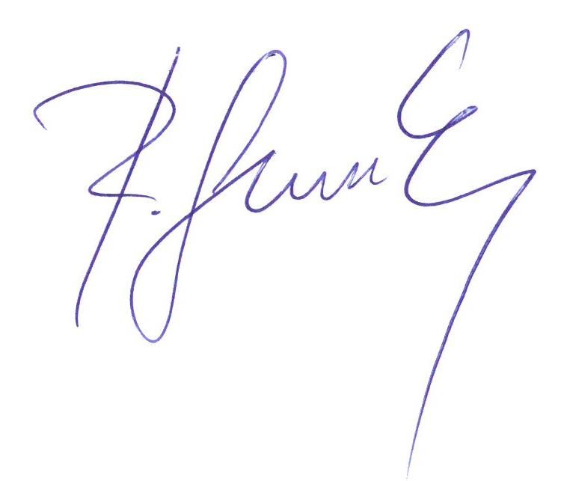

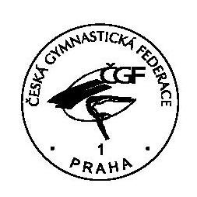

Jan Chrudimský Roman Slavík
předseda Komise pro vzdělávání generální sekretář ČGF

příloha č. 1

ČESTNÉ PROHLÁŠENÍ O BEZÚHONNOSTI

Prohlašuji, že jsem bezúhonnou osobou. Nebyl/-a jsem pravomocně odsouzen/-a pro trestný čin spáchaný v souvislosti s činností v oblasti sportu, nebo pokud se na něj nehledí, jako by nebyl odsouzen.

___________________________
Jméno, příjmení

________________________ Místo a datum

